Criei o card componente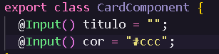

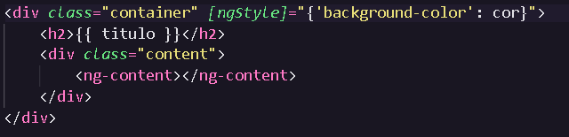Aqui está seu HTML

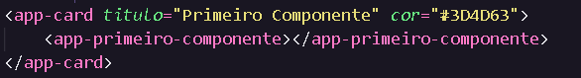

Colocando componentes dentro dos outros ^

ng new roteamento

npm i @angular/router (Trabalhar com o roteamento de páginas)

ng generate app route

ng g module app-routing --flat --module app (Criando um arquivo modulo dentro da pasta já)



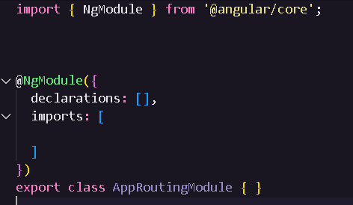Dentro do modulo retirar o imports e o Common

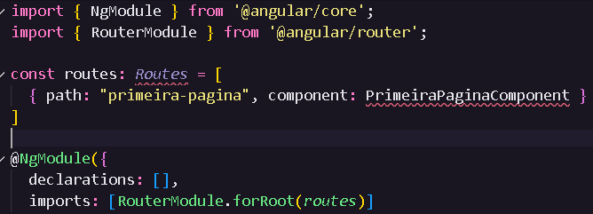Adicionando o routerModule e a variável routes e posteriormente preciso criar o componente “PrimeirapaginaComponent”

Adiciona o exports no module

Adiciona no html do projeto

**ng serve --open** (Assim que ele coloca o servidor no ar ele abre o navegador)

[**http://localhost:4200/primeira-pagina**](http://localhost:4200/primeira-pagina)(Quando eu coloco o nome do componente junto, ele abre o componente no navegador)

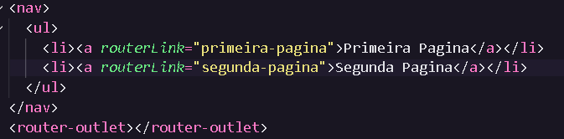**html do projeto**

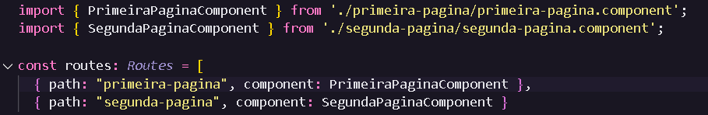No module



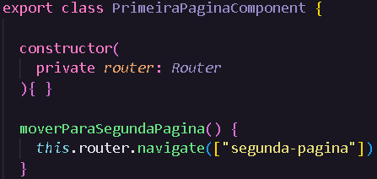



Ao eu não adicionar nada depois do root, ele abre a “primeira-pagina”

No html do componente(pagina-não-encontr)

app.routing.module